Информация о ходе мероприятий федерального проекта «Современная школа» национального проекта «Образование», направленного на поддержку образования обучающихся с ограниченными возможностями здоровья в 2020 г. в ГБОУ школе-интернате № 17 г.о. Самара

ГБОУ школа-интернат № 17 г.о. Самара является участником федерального проекта «Современная школа» национального проекта «Образование», целью которого является создание современной образовательной среды для участников образовательного процесса с ОВЗ. В рамках реализации проекта в нашем образовательном учреждении проводятся следующие мероприятия:
- Изучение нормативных документов, регламентирующих реализацию проекта.
- Мониторинг материально-технической базы образовательного учреждения с целью анализа материально-технического оснащения образовательного процесса и здоровьесберегающей среды обучающихся с ОВЗ.
- Создание проекта программы развития школы на 2020-2024 годы в соответствии с мероприятиями проекта (модернизация образовательной области «Технология» с учетом анализа ситуации на рынке труда Самарской области, физических и интеллектуальных возможностей обучающихся с ОВЗ, их профессиональных притязаний)
- Разработка инфраструктурных листов необходимого оборудования для организации работы по ранней профориентации обучающихся, повышения уровня качества знаний, а также организации работы ресурсного центра на базе школы.
- Все педагоги ознакомились с материалами совещания о реализации мероприятий федерального проекта «Современная школа» национального проекта «Образование»

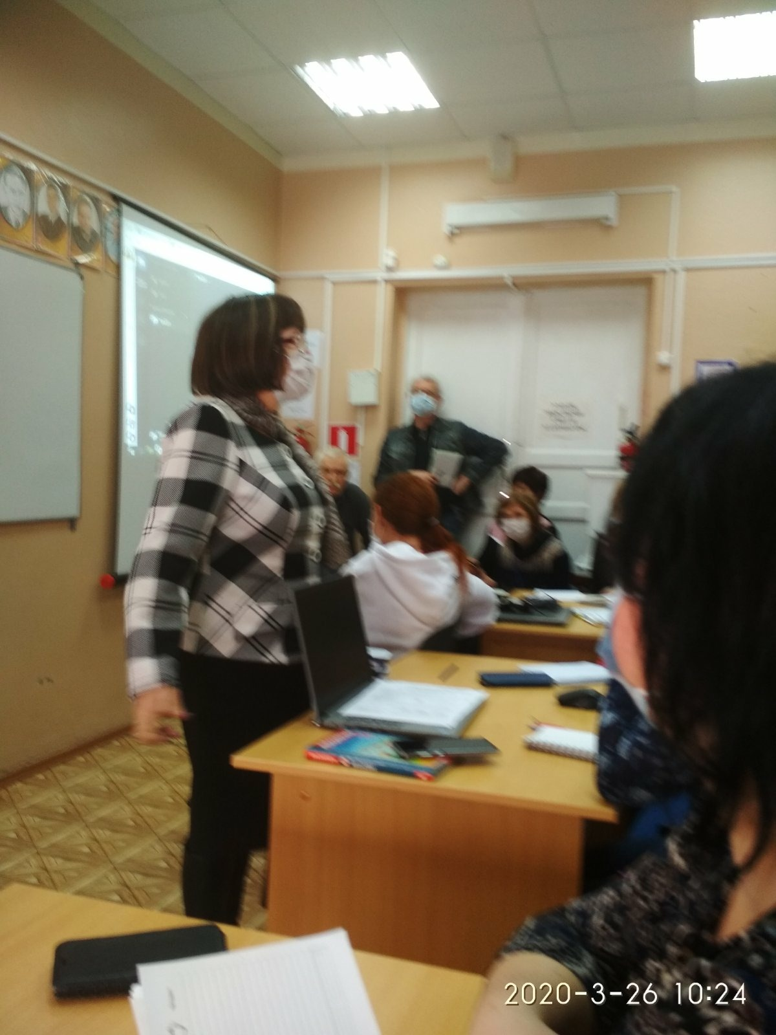

Директор Коскова Галина Афанасьевна знакомит педагогов с нормативными документами по реализации проекта.

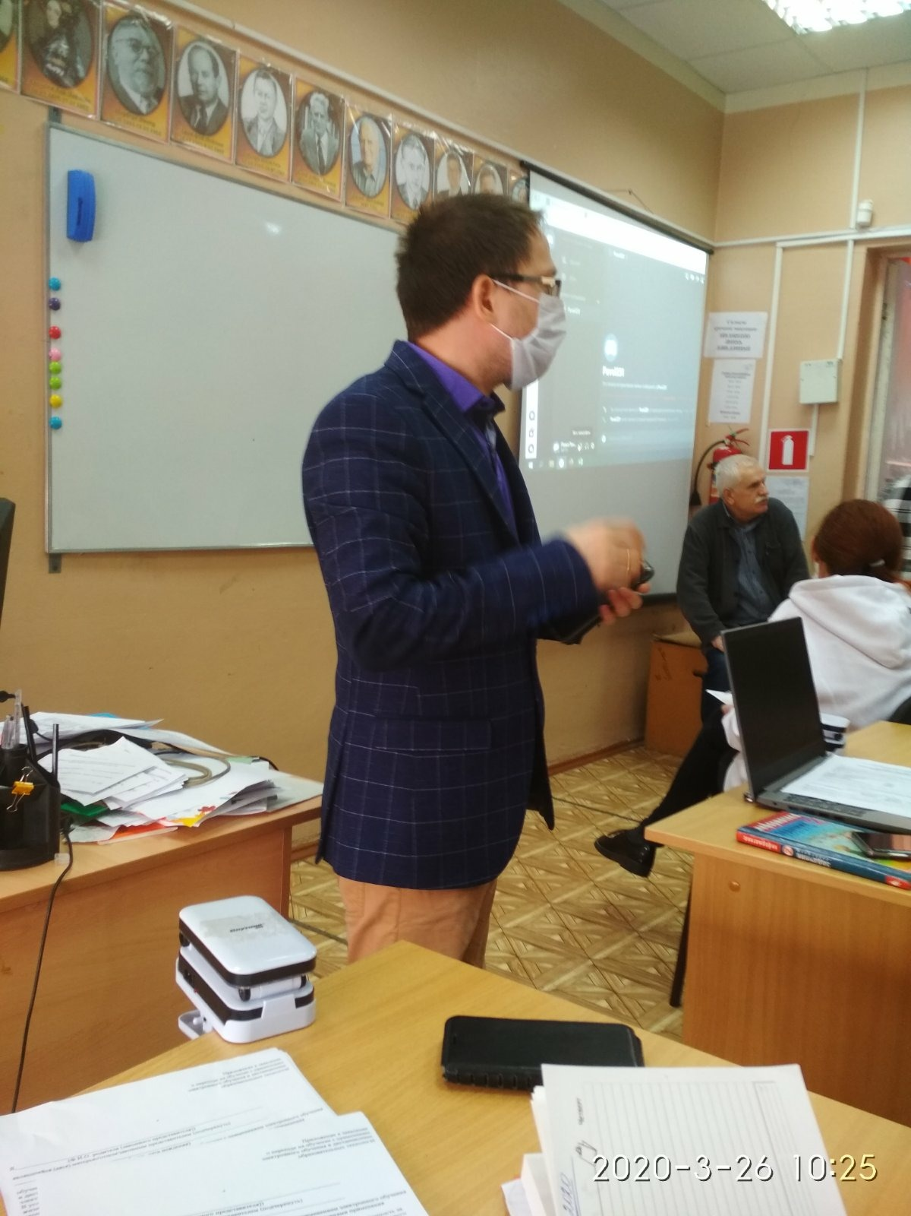
Педагоги коллегиально принимают решение о содержании инфраструктурных листов по реализации специальности «IT-технологии. Робототехника».

